Strategi Manajemen Lingkungan
Dalam Rangka Penurunan Kandungan Limbah Bahan
Berbahaya Dan Beracun (B3) Pt. Pindo Deli, Karawang

Environmental Management Strategy In Order To Decrease Content Of Hazardous And Toxic Waste (B3) Pt. Pindodeli, Karawang*

Johannes Hendra**

ABSTRACT

The need for paper today continues to increase, economic growth also means increased forward to improve. The production of industrial paper in National and International market (export) so as to encourage paper mills continue to increase its production. Indonesian paper production in 2011 reached more than 11 million tons. All these activities will result in a positive or negative nature. One of the negative impact that a "focus" is the Pollution of Surface Water / Water River. Since 2005 has recorded more than 62 Watershed (DAS) in a critical condition. The paper industry needs clean water as a raw material of about 10-30 m³/ton paper, waste water thus generated is potentially polluting the river. Such a large volume of waste water and have different characteristics from other industries that require serious optimizing reduction strategy content of hazardous and toxic waste(B3).Factually the wastewater coming out of "paper machine" must be processed through the Waste Water Treatment Plant (WWTP) because as "output" it there are 2 (two) components: First ; Effluent discharge, must accept the Standards of Quality by the Government, as appropriate: Kep-51/MENLH/10/1995, Date: October 23, 1995.Second: Sludge (B3), solid waste is processed through a form of WWTP sludge with fiber content, CaCO₃ and other particles carried by the waste water, Standard of Water Quality Management and Water Pollution Control : PP. no. 82 / 2001. The buildup of sludge need to swatch innovation measures that can reduce pollution / minimize the risk of the Watershed (DAS) Citarum.

Keywords: Reduction strategy hazardous and toxic waste (B3), minimize the risk of the watershed (DAS) Citarum, SWOT analisis by Olympic System.

Pendahuluan
Kebutuhan kertas dewasa ini terus meningkat, dengan demikian mendorong pabrik-pabrik kertas terus berupaya meningkatkan produksi nya. Hasil produksi dari industri kertas tersebut dipasarkan secara Nasional dan International (export).
Tahun 2011 produksi kertas Indonesia telah mencapai angka 11,5 juta ton, sebagai peringkat Ke-9 produsen kertas terbesar didunia.
Semua kegiatan tersebut akan menimbulkan dampak yang bersifat positip maupun negatip. Salah satu dampak negatip adalah Pencemaran terhadap Air Permukaan / Daerah Aliran Sungai (DAS). Sejak tahun 2005 telah tercatat lebih dari 62 DAS sudah dalam keadaan kritis. Satu diantaranya adalah Sungai Citarum, semakin kritis, baik kualitas dan kuantitasnya sehingga, diperlukan upaya-upaya pemulihan daya dukung lingkungan DAS Citarum tersebut.
*)Dipertahankan di hadapan Sidang Senat Univ. Negeri Jakarta dalam Rangka Promosi Doktor dengan Promotor Lysna Lubis dan Erika B Laconi
**)Swasta
Setelah mengingat masalah tersebut dan memperhatikan kegiatan aktifitas pabrik kertas perlu di “curigai dan diteliti” apakah pabrik-pabrik kertas tersebut akan menambah kerusakan sungai-sungai di tanah air yang kita cintai ini. Sungai Citarum membentang sejauh 269 km dari Bandung Selatan hingga Muara Gembong, Kabupaten Bekasi, JawaBarat, dari tahun ke tahun semakin parah. Dengan demikian diperlukan kerja keras berbagai para pihak pemangku kepentingan (stake holder) ; komitmen dalam “pelestarian daya dukung lingkungan hidup” bagi Daerah Aliran Sungai (DAS).
Satu industri kertas saja dengan target 1.000.000 ton per tahun sudah selayaknya membangun dengan konsep perkecil resiko pencemaran , upayakan dihilangkan (zero waste) sehingga tidak hanya menambah pertumbuhan ekonomi daerah, pemberdayaan masyarakat setempat (transfer teknologi) dan keseimbangan ekologi menjadi sama penting nya .
Perlu dicarikan strategi yang tepat untuk mengatasi air limbah yang mengandung Bahan Berbahaya dan Beracun (B3). Untuk memproduksi kertas 1.000.000 ton per tahun membutuhkan air bersih sebagai bahan baku +/- 20 m³ per ton kertas yang diproduksi, volume air baku yang diambil dari sungai / Irigasi sebanyak 1.000.000 x 20 m³ : 330 hari = 60.606 m³ setiap hari. Sedangkan air limbah yang dihasilkan dari proses pembuatan kertas dengan kandungan B3 sangat berpotensial mencemari sungai Citarum sehingga dapat merusak tatanan lingkungan kehidupan makhluk hidup dan masyarakat sekitarnya.
Strategi Pengelolaan IPAL yang optimal, dalam upaya menurunkan kadar pencemaran limbah B3.
Air limbah yang dihasilkan dari proses pembuatan kertas harus diolah melalui Instalasi Pengolahan Air Limbah (IPAL), sehingga air buangan nya dapat disalurkan ke badan penerima air permukaan/sungai mengacu kepada Peraturan Pemerintah, tidak melampaui Daya Dukung Lingkungan Hidup Daerah Aliran Sungai (DAS). Berdasarkan : Kep-51/MENLH/10/1995.
Untuk Industri Kertas, sebagai parameter kunci adalah;
BioChemical Oxygen Demand (BOD⁵₂₀) maximum 100 mg/lt, Chemical Oxygen Demand (COD ) maximum 200 mg/lt ,
Total Suspendid Solid (TSS) maximum 100 mg/lt,dan pH 6,0 – 9,0 Volume air buangan (Debit) maximum 50m³/ton produk kertas kering . Beban pencemaran yang diperbolehkan :
BOD maximum 5 kg/ton (100 mg/lt x 50.000 lt/ton), COD maximum 10 kg/ton dan TSS maximum 5 kg/ton.
Mengacu kepada: PP No. 82 Tahun2001, Baku Mutu Kualitas Air. Untuk menurunkan kadar limbah B3 dapat dilakukan dengan bantuan mikroba yang hidup pada akar tanaman air seperti eceng gondok (euchornia crassipes) , bunga teratai (lotus).

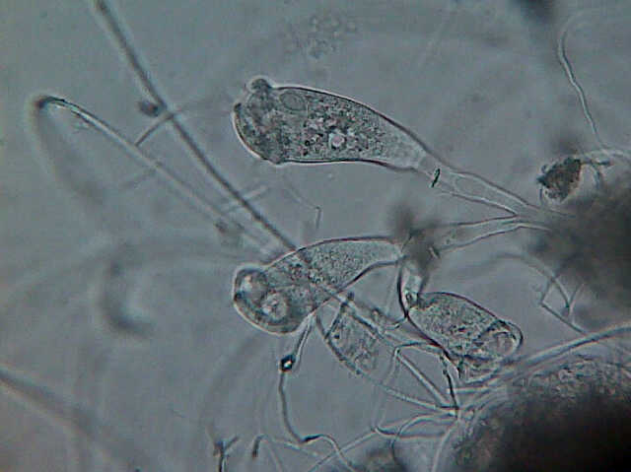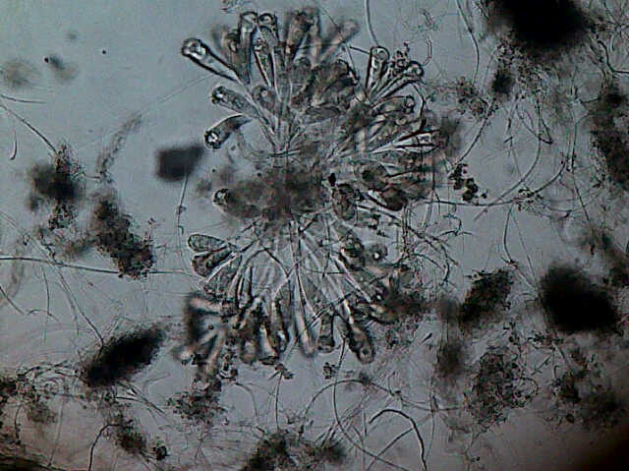
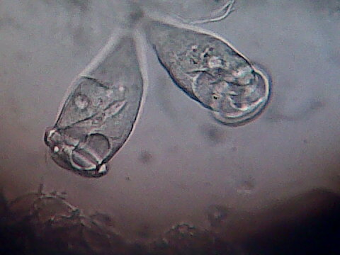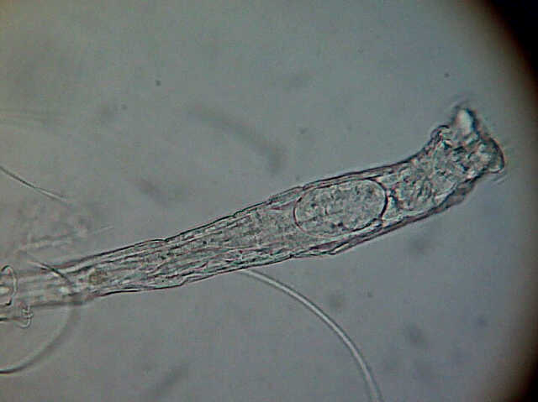
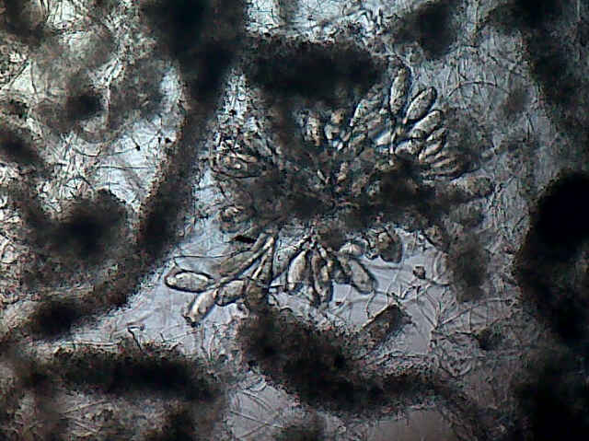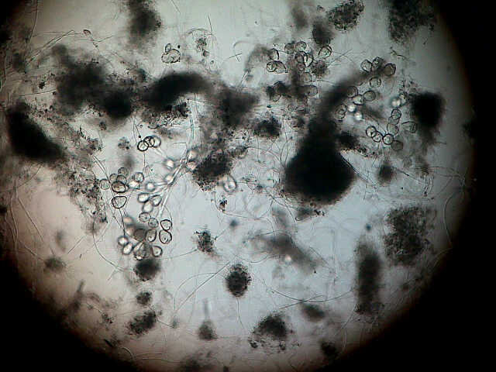

Mikroba yang berjuang mendegradasi polutan pada bak aerasi.

Sumber Air dari Das Citarum.
Pada sungai Citarum ini telah dibangun 3 (tiga) waduk besar yaitu: Waduk Saguling,1986,kapasitas 982 juta m3.Waduk Cirata,1988,kapasitas 2.165 juta m³, dan Waduk Jatiluhur, 1963 dengan kapasitas 3.000 m³.
Waduk Jatiluhur merupakan waduk serbaguna dan tertua diantara ketiga waduk yang ada di sungai Citarum. Fungsinya meliputi berbagai pemanfaatan yaitu sebagai pasok air baku bagi PDAM di Jakarta (17,5 m³/s) dan air baku industri (110 m³/s).
Hasil kajian yang telah dilakukan pada tahun 2004, Pusat Litbang SDA sebagai salah satu nara sumber dalam penyusunan Status Lingkungan Hidup Indonesia (SLHI). Secara keseluruhan status mutu air S.Citarum dengan indeks Fisika-Kimia, menunjukkan bahwa sumber-sumber air pada umumnya untuk sungai orde-1 telah tercemar berat (CB) hampir disepanjang ruas sungainya. Hal ini disebabkan karena terlampauinya daya tampung beban pencemaran airnya. Tetapi untuk anak-anak sungai yang berada pada orde-2 dst., umumnya masih bersatus tercemar ringan (CR) sampai dengan memenuhi baku mutu (MB). Namun khusus untuk ruas-ruas sungai yang merupakan badan air penampungan untuk kegiatan penduduk, pertanian ataupun industri pada umumnya telah tercemar sedang –sampai tercemar berat,, bahkan tercemar sangat berat.
Pengendalian pencemaran air secara terpadu perlu dilakukan dengan cara optimasi pemanfaatan airnya dengan sistem yang terkoordinasi secara baik dalam melibatkan berbagai pemangku kepentingan (stake holder) yang mempunyai komitmen tinggi untuk melaksanakan program serta pelaksanaan kontrol yang tegas. Agar tujuan akhir status mutu air sesuai dengan Peraturan Pemerintah No.82 Tahun 2001 dapat dicapai.
Perumusan Masalah.
Bagaimanakah strategi pabrik kertas PT. Pindo Deli Pulp and Paper Mills melakukan penurunan kadar pencemaran limbah Bahan Berbahaya dan Beracun (B3) yang melampaui Ambang Batas Pencemaran DAS Citarum dapat dijadikan contoh sebagai satu industri kertas yang ramah terhadap lingkungan.
Metodologi Penelitian
Dengan menggunakan strategi; kekuatan-kelemahan-peluang-ancaman yang dikenal dengan Analisis ; Strengths Weakness Opportunities Threatss (SWOT).
Menurut Daniel Start dan Ingie Hovland, 1997 , Analisis SWOT adalah instrument perencanaaan strategis yang klasik dapat memberikan cara terbaik untuk melaksanakan sebuah strategi.
Berdasarkan data-data temuan yang diperoleh saat penelitian, dibuat table ; Kekuatan-Kelemahan-Peluang-Ancaman sebagai berikut;

Kekuatan  - SDM cukup terlatih dan pengalaman  - Komitmen terhadap peduli lingkungan  - Mempunyai kewenangan untuk merubah pola pikir yang lama .  - Top management selalu mendukung program lingkungan.  - Iklim tropis menunjang pertumbuhan mikroba. | Kelemahan  - Kinerja para operator belum optimal  - Kualitas personal belum merata  - Terlambat penyampaian informasi  - Pergantian shift yang belum tertata dengan baik akibat transportasi  - Keterbatasan wewenang dalam pengadaan spare part untuk maintenance perbaikan peralatan  - Pengontrolan yang kurang terorganisir dengan baik
Peluang  - Mendapatkan peringkat PROPER yang lebih tinggi  - Menjalin kerja sama (team work) yang baik dan cantik .  - Menimbulkan rasa nyaman bagi semua pihak pemangku kepentingan  - Pengurusan surat-surat ijin ke instansi pemerintah akan lebih baik.  - Merupakan amal ibadah kepada Sang Pencipta alam semesta  - Membangun Paper Machine Baru (PM 13 , law grad ) | Ancaman  - IPAL merupakan titik rawan untuk di “DEMO“ oleh masyarakat sekitar pabrik dan LSM.  - Penilaian PROPER akan diberikan “ Hitam “ .  - Pengurusan surat-surat ijin ke Instansi Pemerintah akan terhambat.  - Isu Lingkungan akan menurunkan citra nama perusahaan.  - Penjualan hasil produksi (export) ke Negara tertentu di tolak

Kombinasi Hasil Analisis Penelitian dan Analsis SWOT
- Karena dalam proses pembuatan kertas tidak memungkinkan untuk dihindari nya air limbah (waste water) dengan jumlah / volume yang besar (10 – 20 m³ / ton paper). Namun dengan kemajuan teknologi mesin pembuatan kertas yang semakin cangih , maka air limbah tersebut diminimalkan sebelum disalurkan kepada IPAL. Contoh pemilihan kebijakan dari air limbah yang dihasilkan dari proses pembuatan kertas melalui table berikut. Urgent Serius Growth (USG).
- Setelah mempelajari semua Peluang (opportunities) dan Kekuatan (Stregnths) yang tersedia maka perlu di optimalkan system pengolahan secara biologi , yaitu dengan memanfaatkan mikroba pengurai yang dapat menurunkan kadar pencemaran air sehingga biaya pembangunan dan operasi IPAL dapat ditekan, melalui Trickling Filter dan tanaman air Eceng Gondok , seperti yang telah diuraikan pada bab sebelum nya.
Kelemahan (weakness) dan Ancaman (threats) menjadikan suatu tantangan yang dapat menjadikan perbaikan untuk menjadi contoh dan tauladan bagi pabrik kertas yang belum menyadari untuk berbuat baik , ramah terhadap lingkungan , khusus nya kepada DAS .
- Sludge yang merupakan limbah B3 sebagai hasil dari proses IPAL terdiri dari 2 (dua) bentuk atau jenis yang sangat berbeda ;
- Sebagian besar terdiri dari fibre, calcium carbonate sebagai bahan pengisi / filer sebagai sisa proses pembuatan kertas , setelah melalui IPAL , hasil endapan dari bak pengendapan pertama (primary clarfier) .
Bahan tersebut menjadi bahan baku daur ulang untuk pembuatan kertas yang berkualitas lebih rendah atau bahan bangunan (batako)
- Sebagian sludge lain yang dihasilkan dari bak pengendapan kedua (secondary clarifier), merupakan biosludge yang dapat dip roses menjadi kompos dan sangat bermanfaat untuk tanaman palawija maupun tanaman hutan industri lain nya sebagai sumber hara.

Cara-cara yang dilaksanakan untuk pengumpulan data dengan ;
- Mewawancarai pihak-pihak terkait /penentu tentang pengelolaan IPAL
yang baik dan benar sesuai peraturan pemerintah yang berlaku Daerah setempat .
- Mengevaluasi kesesuaian Pengelolaan Air Limbah nya dengan Kebijakan yang merupakan komitmen perusahaan dalam pelestarian lingkungan hidup Daerah Aliran Sungai (DAS) Citarum.
- Menganalisis pandangan stake holder terhadap implementasi dilapangan
tentang Kebijakan yang diterapkan oleh Managemen PT. Pindo Deli ketika melakukan perbaikan dan pencegahan pencemaran melalui sarana Instalasi Pengolahan Air Limbah (IPAL) existing serta mencari inovasi baru yang lebih efisien.
- Menganalisis dampak positip dari implementasi kebijakan terhadap pengelolaan sludge/ Limbah Bahan Berbahaya dan Beracun (B3) yang dihasilkan oleh pabrik , dengan melaksanakan program “ 3 R “ .
- Cara untuk melakukan penilaian status mutu air pada suatu sumber air, yaitu diantaranya yang disajikan dalam KepMen LH No. 115/2003, tentang Pedoman Penentuan Status Mutu Air, yaitu dengan metoda Storet dan Metoda Indeks Pencemaran. Namun dalam hal-hal yang bersifat umum sering pula hanya dengan menggunakan kelas air yang mengacu pada PP No. 82 Tahun 2001. Adapun hasil kajian yang telah dilakukan pada tahun 2004, yaitu Pusat Litbang SDA sebagai salah satu nara sumber dalam penyusunan status lingkungan hidup Indonesia (SLHI) pada waktu itu, menghasilkan status mutu air untuk berbagai sungai penting di Indonesia .

Hasil Penelitian Stategi yang diterapkan
Sebagai salah satu anak perusahaan Sinar Mas Group yang termasuk pada kelompok Asia Pulp
and Paper (APP) maka strategi utama yang diterapkan adalah; Management by Olympic System (MBOS) kepada seluruh bagian /unit kerja . Berpegang pada system olimpiade tersebut , masing-masing bagian/unit di pacu untuk bekerja keras mencapai juara ditingkat Olympiade.

Melalui Grafik – grafik : Inlet – Outlet - Baku Mutu parameter TSS, BOD, COD, Debit dan Volume Sludge tersebut , terlihat sebagai berikut :

TSS , July – Desember 2011

BOD , July – Desember 2011

COD , July – Desember 2011

Debit , July – Desember 2011

Sludge , July – Desember 2011

Kesimpulan Penelitian
Berdasarkan hasil penelitian PT. Pindo Deli menerapkan system Olimpiade yang dikenal Management By Olympic System (MBOS) sebagai strategi mengoptimalkan penurunan kandungan limbah B3 telah mencapai dibawah ambang batas yang ditetapkan oleh Pemerintah dengan temuan sebagai berikut :
- Air buangan dari PT. Pindo Deli Mills I & II telah mampu mencapai
dibawah baku mutu yang ditetapkan oleh pemerintah, dengan strategi MBOS tersebut mendapatkan peringkat Biru bagi Mills I dan peringkat Hijau bagi Mills II, pada PROPER periode 2010 – 2011.
- Top Manajemen telah melakukan strategi dengan menambah 1 (satu)
Paper Machine, khusus untuk menampung limbah Sludge (B3) sebagai bahan baku kertas yang berkualitas rendah (low grad) dalam upaya meminimalis kan limbah B3 tersebut.
- Air buangan PT.Pindo Deli, upstream – down stream (Tabel 4. 3), hasil pantau Juli s/d Desember 2011, nilai COD down stream = 44,166 mg/lt, BOD down stream =18,666 mg/lt, TSS down stream= 31.00 mg/ltd an dan pH = 7,323 .
- Hasil pengelolaan air limbah IPAL PT. Pindo Deli belum Optimal , karena belum memanfaatkan proses pengolahan secara Biologi dengan bantuan mikroba yang terdapat pada akar tanaman air eceng gondok maupun bunga teratai

Rekomendasi
- Melalui Pendidikan “Manajemen Lingkungan” Pengelolaan Air Limbah pabrik kertas di seluruh Nusantara dapat men “dorong” untuk berbuat lebih “baik” bersifat positip terhadap sumber daya alam.
tidak menambah parah kerusakan lingkungan hidup DAS.
- Pada saat manajemen harus memilih antara meminimalkan sumber air limbah atau menambah kapasitas IPAL ditingkatkan, maka alternatip pertamalah yang dipilih, seperti terlihat pada hasil analisa Urgent Serius Growth (USG).
- Diperlukan ketegasan dan kedisiplinan yang tinggi bagi pemrakarsa sebagai pelaku utama dalam mematuhi peraturan yang telah ditetapkan oleh Pemerintah yang di tuangkan dalam Undang- Undang no. 32 tahun 2009.
- Setiap pabrik kertas setelah mengolah air limbahnya melalui IPAL dapat disalurkan ke badan penerima air buangan tersebut , karena telah mencapai dibawah Ambang Batas Baku Mutu air buangan sesuai ; Kep-51/MenLH/10/1995.

DAFTAR PUSTAKA
Balai Besar Pulp dan Kertas, “Indonesia Up-9 Rating Into the World Paper Manufacturers”, http://www. bbpk. go.id/news/134 (diakses tanggal 5 Maret 2012).
Callan, Scott J, dan Thomas Janet M.Environmental Economics and Management 2nd Edition. Orlando: Harcourt College Sea Harbor Drive Publishers, 2000.
Daft, Richard L. Management, 6thEdition. Singapore: Thomson Learning Publisher Burden E-Books. 2003.
Dicker, Laurie. Making Conflict Resolution Happen. New South Wales: Fish Pond Ltd. 2001.
Djamal, Irwandan Zoer’aini. Prinsip-Prinsip Ekologi: Ekosistem, Lingkungan dan Pelestariannya. Jakarta: PT. Bumi Aksara. 2010.
Fred R. David, Strategic Management, http://buduson.files.wordpress.com/2012/02/ strategic manage-ment.pdf (diakses tanggal 8 Apr 2012)
Hopfenbeck, Waldemar. The Green Management Revolution, London: Publisher British Library Cataloguing. 1993.
Kementrian Lingkungan Hidup RI,“Program Penilaian Peringkat Kinerja Perusahaan Dalam Pengelolaan Lingkungan”, http:// proper.menlh.go.id/proper%20baru/Index.html (diakses tanggal 10 Juni 2012)
Kementrian Lingkungan Hidup RI, “Status Lingkungan Hidup Indonesia 2004”, http://www. menlh.go.id/status-lingkungan-hidup-indonesia-2004/(diakses tanggal 2 Mei 2012)
Kristianus, Atok, Paulus Florus dan Lorensius AR.Peran Masyarakat Dalam Tata Ruang Cetakan Pertama, Pontianak:CV. Mitra Kasih, Yayasan Karya Sosial Pancur Kasih. 1998.
Lester, James P. Environmental Politics & Policy, Theories and Evidence (2nd Edition). London: Duke University Press.1997.
Linn, Johannes. F. Cities in the Developing World, 2nd Edition, Washington DC: The World Bank, 1985.
Madu, Christian N. Environmental Planning and Management. London: Imperial College Press, 2007.
Manajemen PT. Pindo Deli, “Laporan Hasil Laboratorium WWTP” (Karawang, PT.Pindo Deli, 2011)
Metcalf dan Eddy. Wastewater Engineering, Treatment, Disposal, and Reuse, Third edition, Singapore: McGraw-Hill Book Co. 1991.
Nicholas, Stern, Climate The Economic of Change. London: The Stern Review Cambridge2006.
Nugraha, Agung dan Yudo E. B. Istoto. Hutan, Industri dan Kelestarian, Banten: Penerbit Wana Aksara, 2007.
Peters, Peter, Joe Ravetz dan Clive Geoge, Environment and the City. New York: Routledge Publisher. 2009.
Praptapa, Agung. The Art of Controlling People, Strategi Mengendalikan Perusahaan. Jakarta: PT. Gramedia. 2009.
Pusdatin PU, “62 DAS di Indonesia dalam Kondisi Kritis”, http:// www.pu.go.id/main/view_pdf/ 3060, (diakses tanggal 2 Mei 2012)
Pustaka Negeri, “Instalasi Pengolahan Air Limbah (IPAL) dan Minimasi Pemisah Air Limbah (MPAL) PT PUSRI Prasetyo”, http://pusri. wordpress.com/2007/09/22/instalasi-pengolahan-air-limbah-ipal-dan-minimasi-pemisah-air-limbah -mpal-pt-pusri/ (diakses tanggal 2 Juli 2012)
Rangkuti. Freddy. ANALISIS SWOT, Teknik Membedah Kasus Bisnis. Jakarta: PT. Gramedia Pustaka Utama. 2005.
Sinar Mas Management Development Center, “Management By Olympic System”, Workshop Mei 1999.
Soemarwoto, Otto. Ekologi, Lingkungan Hidup dan Pengembangan, Cetakanke-10.Jakarta: Djembatan. 2004.
Soerjani, Moh., et al., Prinsip-Prinsip Ekologi, Ekosistem, Lingkungan dan Pelestariannya (Jakarta: PT. Balai Pustaka, 1987), h. 65.
Soerjani, Mohammad, Arief Yuwono dan Dedi Fardiaz.Lingkungan Hidup, Jakarta, Indonesia Edisi Ke-2, Institut Pendidikan dan Pengembangan Lingkungan. 2007.
Studi Manajemen, “Fungsi Manajemen Menurut James A. F. Stoner”, http://studimanajemen.blogspot.com/2012/08/fungsi-manajemen-menurut-james-af-stoner.html(diakses 10 Juni 2012)
Team Penyusun Budget, “Paper Machine” (Karawang: PT. Pindo Deli, 1997).
World Development Report. Reshaping Economic Geography, Washington DC: The World Bank.2009.
Yuwono, Rudy dan Endro Adinugroho. Buku Pegangan Manajer Pengen-dalian Pencemaran Air, Cetakan 1, ,Jawa Barat: BPLHD dan Japan External Trade Organization (JETRO), 2006.
Perundang-undangan:
__________,Undang-Undang Nomor 32 Tahun 2009, TentangPerlindungan danPengelolaan LingkunganHidup, Jakarta: Kementrian Lingkungan Hidup, 2009
__________,Undang-Undang Nomor 23 Tahun 1997, Tentang Pengelolaan Lingkungan Hidup, Jakarta : Kementrian Lingkungan Hidup, 1997.
__________,Undang-Undang Nomor 4 Tahun 1982, Tentang Ketentuan-Ketentuan Pokok Pengelolaan Lingkungan Hidup, Jakarta: Kementrian Lingkungan Hidup, 1982
__________,Keputusan Menteri Negara Lingkungan Hidup, Nomor: KEP-51/MENLH/10/1995, Tentang Baku Mutu Limbah Cair Bagi Kegiatan Industri, Jakarta , Kementrian Lingkungan Hidup, 1995
__________,Peraturan Pemerintah Nomor 82 Tahun 2001, Tentang Pengelolaan Kualitas Air dan Pengendalian Pencemaran Air, Jakarta, Kementrian Pekerjaan Umum , 2001
__________,Peraturan Pemerintah Nomor 18 Tahun 1999, Tentang Pengelolaan Limbah Bahan Berbahaya dan Beracun, Jakarta, KementrianLingkungan Hidup, 1999.

